**Labbrapport- Bestämning av magnesiums atommassa**

**Nacka Gymnasium**

**Emil Nygren**

NN2a

Labbrapport- Bestämning av magnesiums atommassa

# Sammanfattning:

I den här laborationen studerades atommassan för magnesium. Detta genom att vikten för magnesiumet, hur mycket vätgas som bildades vid reaktionen, temperaturen och lufttrycket.

# Introduktion:

När magnesium reagerar med saltsyra(HCl) sker det vätgas utveckling.

$$2HCl+{Mg}_{(s)} \underset{→}{ }H_{2}+ Mg{Cl}_{2}$$

I en HCl-lösning finns det två fria joner Cl- och H + joner ($H_{3}O^{+}$). Eftersom saltsyra är en stark syra kommer den vilja släppa alla sina H-joner till Magnesiumet. Vid den här rektionen sker en elektron övergång från magnesiumet till de fria vätejonerna i saltsyra lösningen.

http://www4.liber.se/gymnasiekemi/04/4form.png

Då vi vet att Saltsyra är en stark syra som kommer reagera med alla magnesium atomerna, vi kan då säga att molförhållandet mellan vätgasen som bildas vid reaktionen och magnesiumet är detsamma alltså 1:1.

Vid reaktionen då vätgas utvecklas kan vi med hjälp av den **Allmänna gaslagen** bestämma substansmängden för $H_{2}$ och på så sätt bestämma substansmängden för magnesiumet.

Substansmängden för $H_{2}$ bestäms med lagen: $pV=nRT$

Substansmängden blir då $= \frac{pV}{RT}$

Trycket i den här formeln är trycket för vätgas $p_{H_{2}}$.   
Det beräknas genom Daltons lag: $p_{total}= p_{H_{2}}+ p_{H_{2}O}$

Daltons lag säger att det totala lufttrycket är detsamma som summan av partialtrycken av varje individuell gas. I det här fallet är det gaserna vätgas och vattenånga som ingår, vilket ger att $p_{H_{2}}=p_{luft}-p_{H_{2}O}$

Det går nu att beräkna atommassan för magnesium då vi vet sambandet $n=\frac{m}{M}$,

# Materiel/Metod:

## Materiel

* Provrör med avledningsrör och specialkork
* Gasmätrör
* Stativ med muff och klämma
* Termometer
* Barometer
* Tabell och formelsamling
* Våg

## Metod

* Först klipptes en cirka 3 cm lång magnesium remsa och vägdes noga.
* Temperaturen och trycket i rummet mättes.
* Experimentet sattes därefter upp enligt bilden nedan. Med cirka 4 cm saltsyra i provröret.
* Sedan hängdes Magnesiumbiten lätt på korken som sattes på provröret, detta gjordes för att inte något av gasen som bildades skulle läcka ut.
* Därefter skakades provröret på lätt så att magnesiumbiten ramlade ner i saltsyran.
* Därefter leddes den bildade vätgasen till gasmätarröret, när reaktionen och vätgasbildningen upphört antecknades volymen av vätgasen.
* Till sist utfördes de nödvändiga uträkningarna för att få fram magnesiumets atommassa.

### Bild

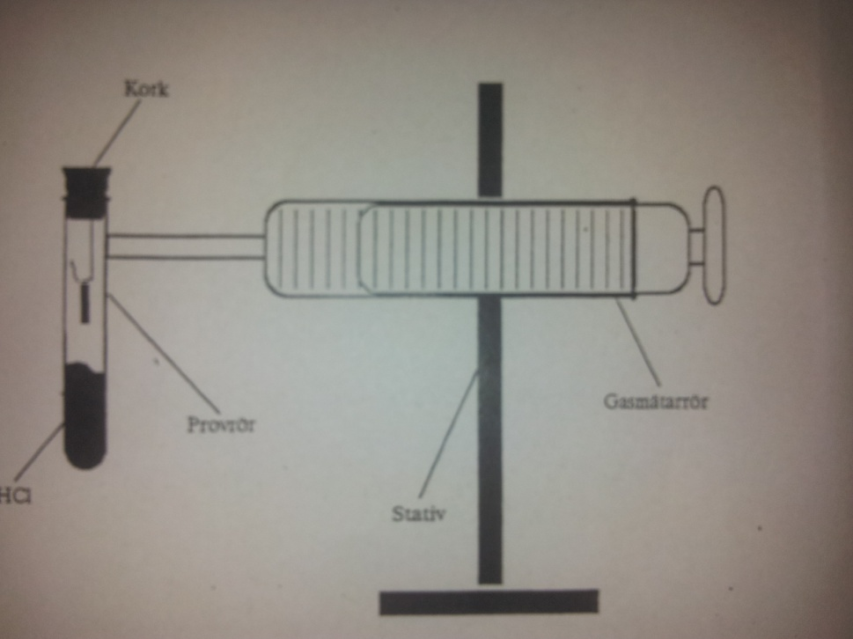

# Resultat:

$2HCl+{Mg}_{(s)} \underset{→}{ }H_{2}+ Mg{Cl}_{2}$

Tabellen visar resultaten av de värden som mättes och beräknades fram ur laborationen.

|  |  |  |  |  |
| --- | --- | --- | --- | --- |
|  | $$2{HCl}_{(aq)}+ {Mg}_{(s)} \underset{→}{ }{ H}_{2}+ Mg{Cl}_{2}$$ | | | |
| Pluft (mBar) | 1. 1 019,5 | 1. 1 019,5 | 1. 1 019,5 | 1. 1 019,5 |
| n (mol) |  | (6) 0,03766 | (6)0,03766 |  |
| R (J/mol K) | (5) 8,31 | (5) 8,31 | (5) 8,31 | (5) 8,31 |
| T (K) | 1. 293 | 1. 293 | (2)293 | (2) 293 |
| V (m3) |  |  | (4)9,2 ∙10-5 |  |
| m (g) |  | 1. 0,104 |  |  |

1. Med hjälp av barometern mättes lufttrycket till 1 019,5 mBar.

Med Daltons lag om tryck av en gasblandning: $p_{total}= p_{H_{2}}+ p_{H_{2}O}$

Vilket ger att trycket för vätgas är

$p_{H_{2}}=p_{luft}- p_{H_{2}O}=$ 1019,5mBar-23,37mBar=996,63 mBar=99,663kPa

Vattenångans mättningstryck ${(p}_{H_{2}O})$ togs ur tabellsamlingen

1. Med termometern mättes temperaturen till 293 K.
2. Massan på magnesiumbiten vägdes fram på vågen till 0,104 g
3. När reaktionen hade skett bildades vätgas, som mättes på gasmätarröret

till 9,2 ∙10-5  m3

1. R är gas konstanten från tabellsamlingen 4,31 J/mol K
2. n beräknades med den allmänna gaslagen: $pV=nRT$

n blir då $= \frac{pV}{RT}= \frac{99,663∙9,2 ∙{10}^{-5}}{8,31∙293}=0,03766$ mol

Då $n=\frac{m}{M}$ kan man beräkna atommassan:

$$M=\frac{m}{n}=\frac{0,104}{0,03766}=27,62$$

Atommassan för magnesium beräknades till 27,62 g/mol (u)

# Diskussion:

## Slutsats

Resultatet gav en atommassa för magnesiumet på 27,62 u vilket är relativt nära magnesiums atommassa som ligger på 24,3 u.

Skulle detta vara en laboration där metallen var okänd så skulle det vara större sannolikt att det var aluminium eller kisel, snarare än magnesium. Då Aluminiums atommassa är 27,0 u och kisel atommassa är 28,1 u.

De felkällor som kan ha uppstått under laborationen som också gav det resultatfel som blev:

När Magnesiumet reagerade med Saltsyran, bildades vätgas, men det släpptes även ut energi i form av värmeenergi, vilket skulle öka trycket för gasen.   
Det kan även ha uppkommit lite friktion i gasmätarröret, vilket skulle påverka resultatet för volymen av vätgas.

Temperaturen mättes på hela grader Celsius, vilket ger en felmarginal på temperaturen på ±1 °C.   
Vikten på magnesiumbiten mättes så noga att det kan räknas bort som en felkälla, de hade så pass liten inverkan på resultatet.

# Referenser:

Gymnasie Kemi 1 Andersson Sonesson Svahn Tullberg

<http://sv.wikipedia.org/wiki/Daltons_lag>

<http://sv.wikipedia.org/wiki/Ideala_gaslagen>